Монтаж водосточной системы прямоугольного сечения.

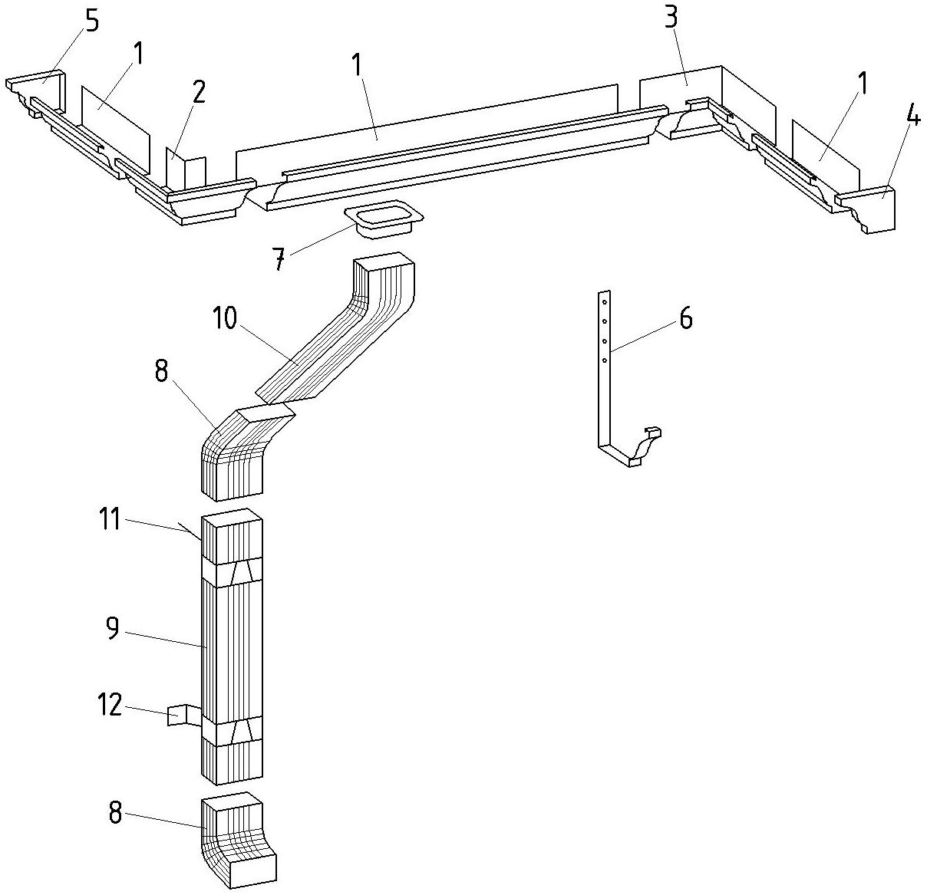

- Желоб водосточный ВП-Ж – 120х86х3000
- Угол желоба наружный ВП – ЖУН-120х86
- Угол желоба внутренний ВП – ЖУВ-120х86
- Заглушка желоба правая ВП-ЖЗП – 120х86
- Заглушка желоба левая ВП-ЖЗЛ – 120х86
- Держатель желоба ВП-ЖД – 120х86
- Воронка выпускная ВП-В – 76х102
- Колено трубы ВП-К – 76х102
- Труба водосточная ВП-Т – 76х102х2000
ВП-Т – 76х102х2000
- Труба водосточная с коленом ВП-ТК – 76х102х1000
- Держатель трубы (на кирпич) ВП-ТДК – 76х102
- Держатель трубы (на дерево) ВП-ТДД – 76х102

Общие требования
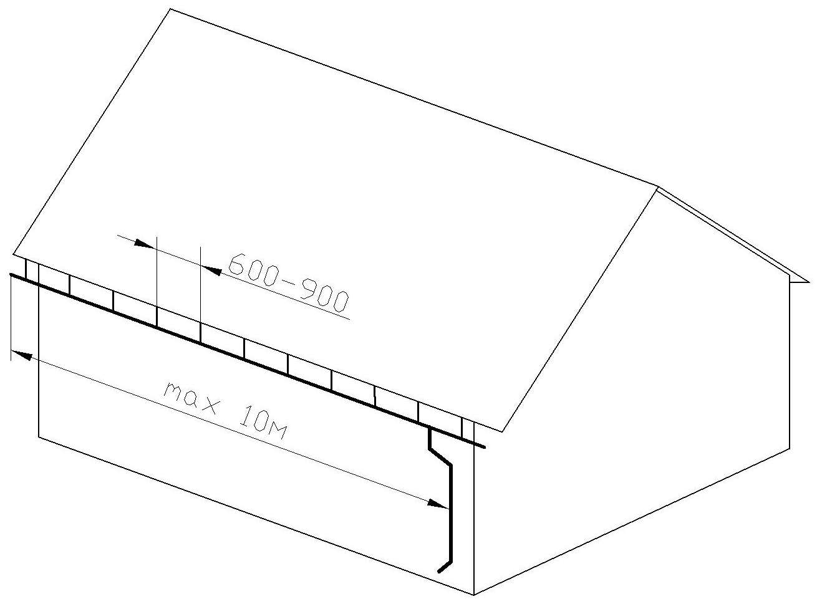

Водосточная система производится из оцинкованного металла с покрытием пластизол.
Площадь ската не должна превышать 100 м² на одну трубу. Рекомендуемый уклон желоба в сторону воронки не менее 5 мм на погонный метр желоба, а общая длина желоба до воронки должна быть не более 10 м.

Установка держателей желоба

Для надежного крепления держатели желоба рекомендуется устанавливать до монтажа кровельных материалов и крепить на нижнюю доску обрешетки с шагом 600-900 мм. Выбор шага крепления зависит от снеговой нагрузки на желоб. Перед монтажом необходимо убедится в горизонтальности карниза и сделать поправки при разметке.
Отметьте на нижней доске обрешетке места установки держателей желоба. Прикрепите самый дальний от трубы держатель так, чтобы его передний край был ниже линии ската на 10-20 мм. Такое расположение желоба уменьшает нагрузку на него при сходе снега. Прикрепите по гидроуровню самый ближний к трубе держатель. Между ними по линии дна желоба натяните шнур и по нему установите остальные держатели.
Если держатели желоба устанавливаются после монтажа металлочерепицы или профнастила, то берутся короткие держатели и крепятся к лобовой доске или торцу стропильных ног.

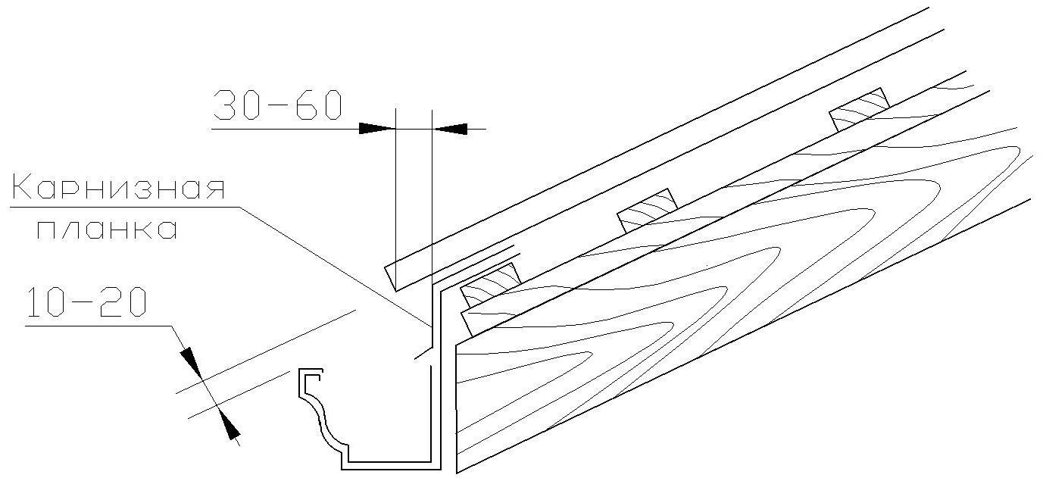

Установка желобов

Отметьте на желобе место установки воронки и сделайте Х-образный разрез, края которого загните наружу, либо вырежьте отверстия диаметром 50 мм. Установите выпускную воронку на герметик и заклепки. При соединении двух желобов срежьте на 50 мм передний крючкообразный загиб желоба. На эту длину вставьте в него второй желоб. Соедините желоба с помощью герметика и заклепок.
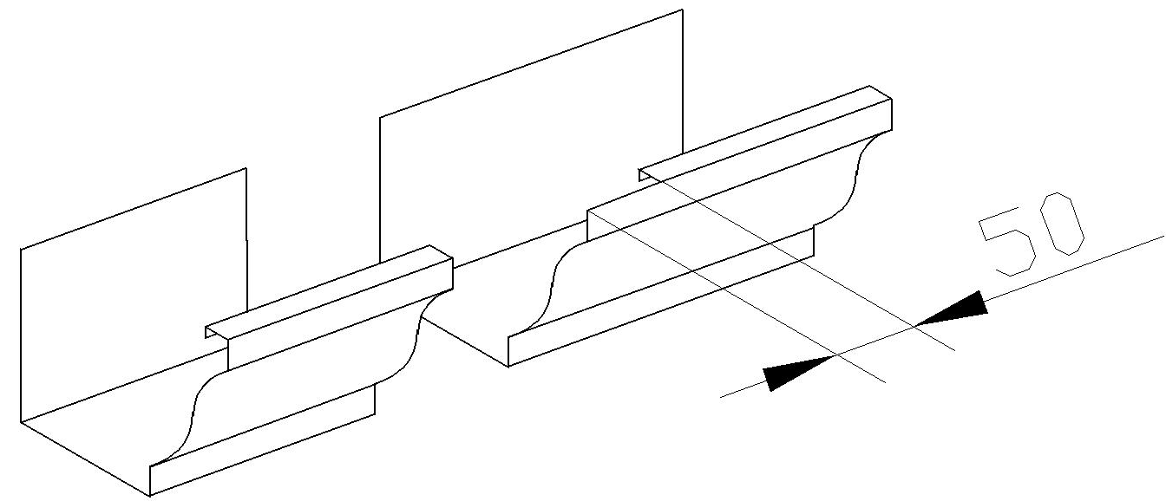
Аналогично установите углы желоба.

Торец желоба закройте заглушкой, применив герметик и заклепки (не менее 4 шт. на заглушку).
Вставьте желоба в держатели и зафиксируйте его замками. После установки желоба прикрепите карнизную планку для предотвращения от намокания лобовой доски.
Для надежной работы водосточной системы при укладке кровельного материала (профнастил, металлочерепица) следите, чтобы край его свисал над желобом приблизительно 30-60 мм, но не более 60 мм.

Установка водосточных труб

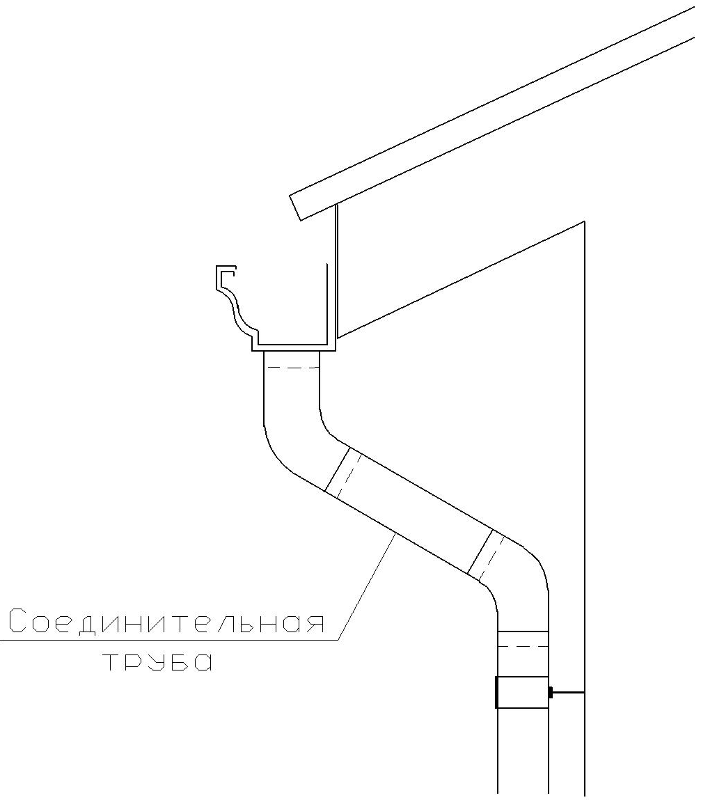

Уточните по месту размер соединительной трубы и отпилите его ножовкой по металлу. Возможен и другой вариант, когда вместо соединительной трубы используется водосточная труба с коленом.
Прикрепите к стене здания держатели трубы. Расстояние между держателями не более 2 м. Их монтируют так, чтобы стягивающий хомут держателя надевался сверху. Два вида держателей позволяют использовать их на любых поверхностях и материалах (кирпич, дерево, металл и др.).

Трубы и колено соединяются между собой с заходом одна в другую примерно 50 мм, при этом у входящего торца предварительно обжимаются углы. Отрежьте трубы до необходимой длины, соедините между собой и зафиксируйте двумя заклепками. Расстояние от сливного колена до отмостки 200-300 мм.
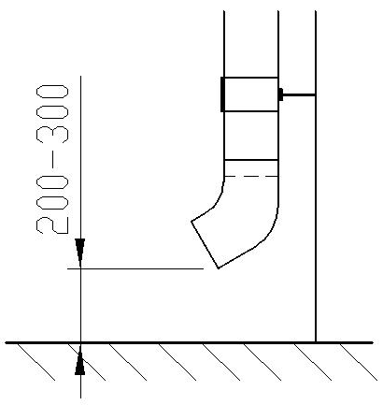

Уход за водосточной системой

После монтажа следует тщательно очистить систему от обрезков и металлической стружки во избежание повреждений покрытия и коррозии. Для обеспечения пропускной способности водосточной системы в процессе эксплуатации, ее необходимо чистить не реже одного раза в год. Если рядом растут деревья и листва падает на крышу, то чистить водосточную систему желательно не реже двух раз в году. Чистить желоба и трубы лучше всего напором воды или мягкой щеткой.

